1.目的 :
為使人員明瞭厚薄規校驗操作的方法，確保厚薄規維持良好之狀態，達到量測使用時之準確度，及避免因不當使用，遭致損壞或減損其使用期限。

2.範圍 : 全公司厚薄規皆適用。

3.權責 :
3.1 儀器管理人員: 維護與定期校驗。
3.2 校驗及管理: 依照【儀器校驗與管理作業程序】。

4.校驗程序 :
4.1 校驗方式: 內校。
4.2 校驗週期: 一年。
4.3 校驗使用設備: (a)校驗合格的分釐卡 – 規格0 ~ 25mm/精度1µm。
(b)分釐卡夾持器。
4.4 校驗前準備作業: (a)分釐卡兩測砧面及待校之厚薄規用酒精進行擦拭。
(b)待校之厚薄規及分釐卡先置於校驗環境１小時以上。
4.5 允收判定:
厚薄規的厚度t(mm) | 允收(mm)
0.01 ≦ t < 0.10 | ± 0.005
0.10 ≦ t ≦ 1.00 | ± 0.010
4.6 校驗步驟 :
4.6.1 外觀檢查: 檢查厚薄規是否有生鏽或其它狀況。
4.6.2 尺寸檢查: (a)利用分釐卡進行每片厚薄規之量測 。
(b)每片於量測位置量測三次，合格即為允收。
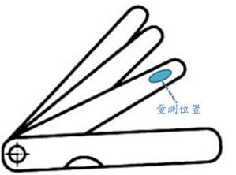

4.6.3 校驗記錄: 將4.6.1及4.6.2的檢查結果及數據記錄於【量規儀器校記錄表】
內。
5.注意事項 :
5.1 應經常進行擦拭及加防鏽油保養。

6.相關文件 :
【CSP005-08/儀器校驗與管理作業程序】

7.使用表單 :
【CSP005-07/量規儀器校驗記錄表】

